Cách xem thời gian sử dụng pin còn lại trên Windows 11
Biết được thời gian sử dụng còn lại, bạn sẽ sắp xếp công việc của mình tốt hơn nhất là khi bạn không mang theo sạc laptop.

Trên các phiên bản Windows trước, bạn có thể rê chuột lên biểu tượng pin ở khay đồng hồ và xem thời lượng pin còn lại ước tính (estimated battery time available). Rất tiếc, tùy chọn này đã bị loại bỏ trên Windows 11 bởi vì Microsoft cho rằng thời gian hiển thị ở đây không chính xác. Ví dụ, thời gian sử dụng còn lại khi bạn chơi game sẽ khác với khi bạn duyệt web.
Mặc dù Windows 11 chỉ hiển thị chỉ số phần trăm pin còn lại, nhưng bạn vẫn có thể kiểm tra thời gian sử dụng pin còn lại trên hệ điều hành này từ ứng dụng Settings. Sau đây là hướng dẫn chi tiết cách thực hiện.
Cách xem thời gian sử dụng pin còn lại trên Windows 11
Trước khi xem thời gian sử dụng pin còn lại trên máy tính Windows 11, bạn cần biết nhược điểm của tùy chọn này – nó chỉ là thời lượng ước tính. Như đã đề cập ở trên, thời gian sử dụng pin còn lại sẽ khác nhau tùy vào ứng dụng bạn sử dụng, độ sáng màn hình, số lượng các thiết bị ngoại vi, và nhiều thứ khác.
Để kiểm tra thời gian sử dụng pin còn lại trên Windows 11, hãy làm theo các bước dưới đây:
Bước 1: Mở trình đơn Start và mở Settings hoặc sử dụng tổ hợp phím Windows + I để mở trực tiếp ứng dụng Settings.
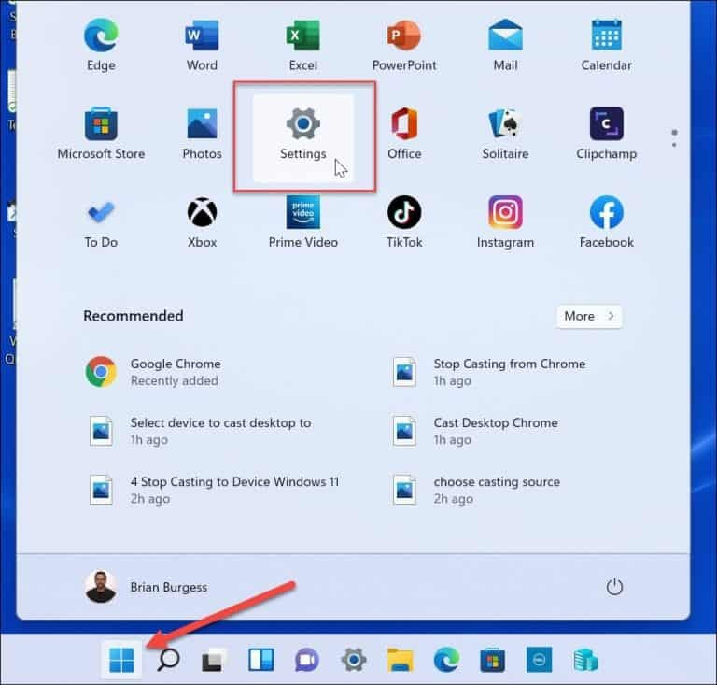
Bước 2: Tại màn hình Settings, hãy chọn mục System từ danh sách bên trái.
Bước 3: Chọn Power & battery ở khung bên phải.
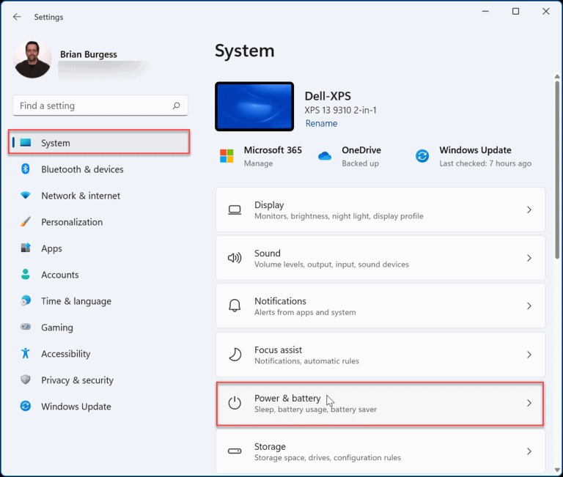
Bước 4: Ở trên cùng của màn hình Power & battery, bạn sẽ thấy thời lượng sử dụng pin còn lại ước tính. Đây chính là thông tin bạn thấy khi rê chuột lên biểu tượng pin ở các phiên bản Windows trước.
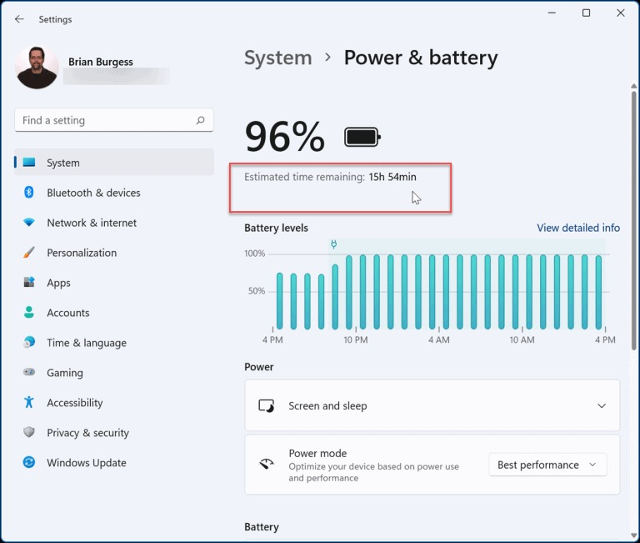
Bước 5: Cách khác đơn giản hơn để xem thông tin này là nhấp chuột phải lên biểu tượng pin trên taskbar và chọn Power and sleep settings.
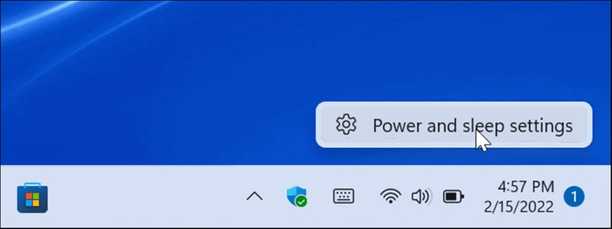
Kiểm tra thời gian bật màn hình (on time) và các chi tiết khác trên Windows 11
Khi đang ở phần Power & battery, bạn cũng có thể kiểm tra các chi tiết khác về pin. Bằng cách này, bạn sẽ có cái nhìn tổng quan về việc sử dụng pin và ứng dụng của mình. Từ đó, bạn sẽ biết mình sử dụng ứng dụng nào nhiều nhất và giảm thời gian sử dụng chúng khi muốn tiết kiệm pin.
Để xem thông tin chi tiết về pin trên Windows 11, hãy làm theo các bước sau:
Bước 1: Truy cập vào Settings > System > Battery & power và bấm lên liên kết View detailed info nằm phía trên góc phải của biểu đồ mức pin.
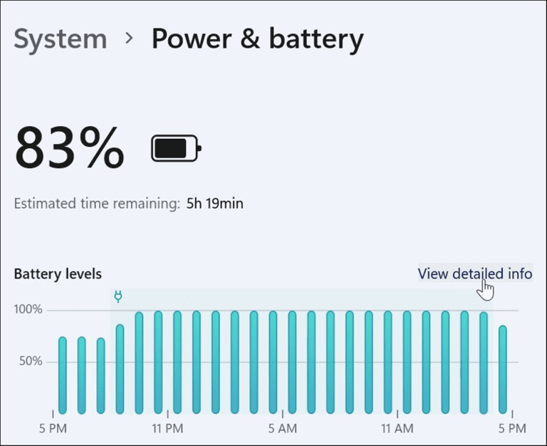
Bước 2: Ở màn hình hiện ra, bạn sẽ có thể xem mức sử dụng pin trong 24 giờ qua. Nếu muốn xem mức sử dụng pin trong 7 ngày, bạn nhấp lên trình đơn thả xuống và chọn Last 7 days.
Bước 3: Dựa vào biểu đồ ở đây, bạn sẽ thấy thời gian bật màn hình (screen on), thời gian tắt màn hình (screen off) và thời gian máy tính ở chế độ ngủ (sleep) trung bình mỗi ngày.
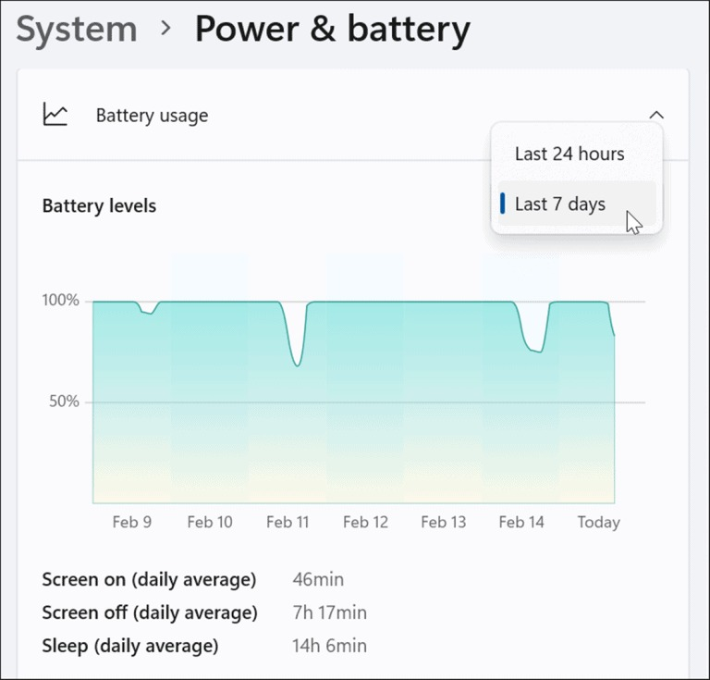
Bước 4: Cuộn xuống thêm một chút và bạn sẽ thấy mức sử dụng pin của mỗi ứng dụng. Nếu bạn muốn biết mức sử dụng pin của một ứng dụng cụ thể và tác động của nó đến tuổi thọ pin, hãy nhập tên của ứng dụng đó vào trường tìm kiếm.
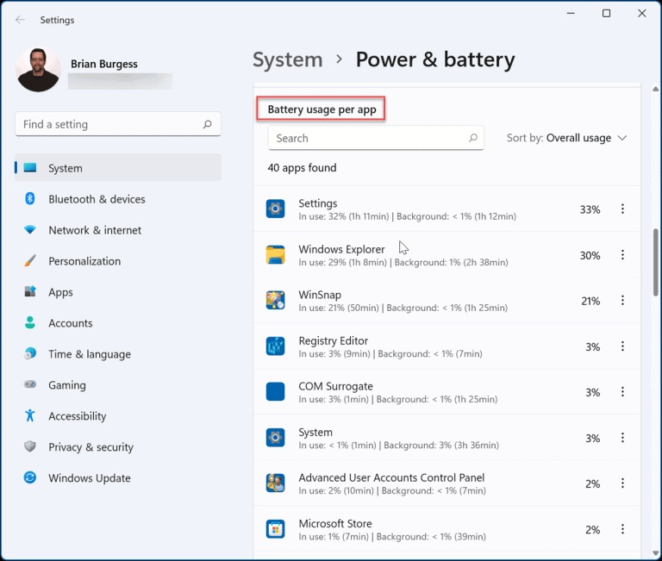
Ca Tiếu/Bành Lê
https://www.groovypost.com/howto/check-battery-time-remaining-on-windows-11/

